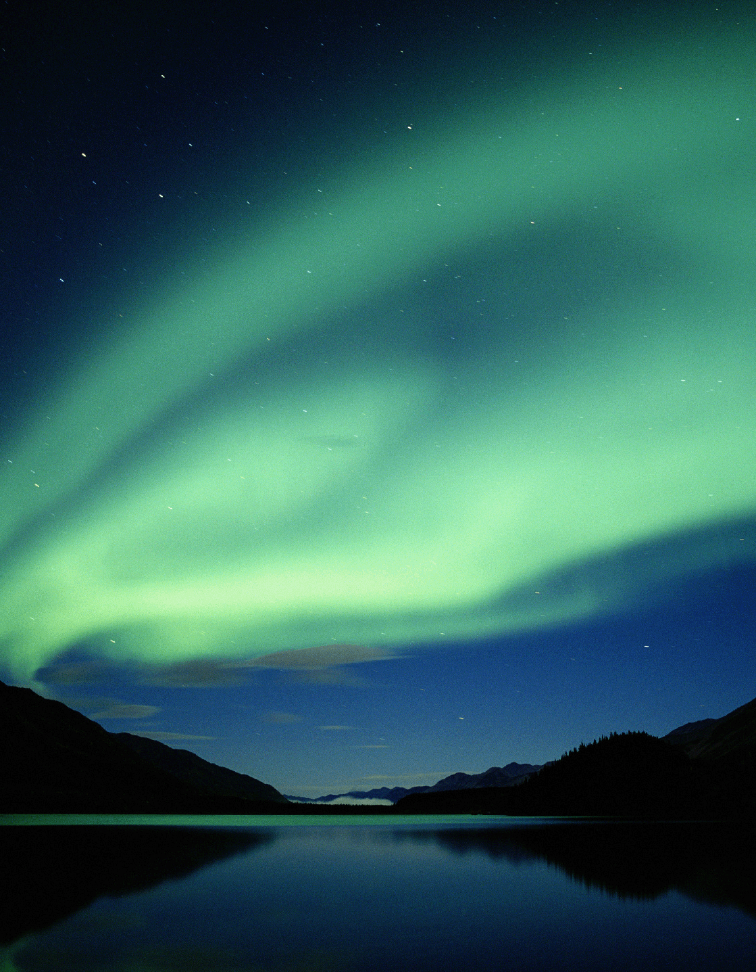Муниципальное общеобразовательное автономное учреждение
«Средняя общеобразовательная школа №23»

Конкурсная программа
ТЕМА
ДЕНЬ КОСМОНАВТИКИ

«НАНОУМНИКИ -2015»

Организатор:
учитель физики 1категории
Л.В.Сипкова

2014 – 2015 учебный год

«Наноумники -2015»
Цели: расширить представления учащихся о космосе, космонавтике;
усилить мотивацию и познавательный интерес и активность учащихся к изучению физики; развивать творческие способности; воспитывать коммуникативные способности учащихся.
Задачи: способствовать воспитанию уважения к людям, посвятившим свою жизнь освоению космоса; активизировать познавательную деятельность учащихся посредством внеклассной деятельности; продолжать формирование логического мышления у учащихся.

Оборудование:
Портреты космонавтов, мультимедийная презентация, сопровождающая ход мероприятия; видеозапись полета Гагарина в космос; медали; макет ракеты.

Ход мероприятия:
Вступительное слово ведущего.
Сопровождается презентацией (Космонавтика1)
На небо ночью все смотрели?
Там отблеск праздника пылает
День космонавтики в апреле,
Двенадцатого, кто не знает.
Космонавтики День – наша радость и гордость.
День, когда человек устремился в полет.
Космонавтам присуща характера твердость,
Она с верой в успех вас к победе ведет.
Сыны и дочери планеты голубой
Взмывают ввысь, тревожа звезд покой.
Налажен путь в межзвездные
пространства
Для спутников, ракет, научных станций.
Гордится космонавтикой страна:
Она была и будет нам нужна!

Сопровождается презентацией (о Гагарине)

– Здравствуйте, дорогие друзья!
12 апреля – День космонавтики. Этому событию и посвящено наше мероприятие. Наша задача заключается в том, чтобы как можно больше узнать об истории космонавтики и применить эти знания в игре! Термин "нанотехнология" был введен в 1974 году профессором из Токийского университета Норио Танигучи , который определил его как "технология производства, позволяющая достигать сверхвысокую точность и ультрамалые размеры ...порядка 1 нм ...".
Именно РОССИЯ первой проложила путь к звездам. И сегодня вы сможете проявить свои способности, дарования, творческую активность в конкурсе «НАНОумники-2015».
В космическое путешествие отправятся 4 отряда юных космонавтов. Мы полетим на кораблях: «Мечта 6А», «Мечта 6Б» «Мечта 7А», «Мечта 7Б». Дорогу осилит идущий, а звёздную трассу – настоящие знатоки космонавтики, физики и астрономии и других точных наук.
Уверены, что экипажи наших космических звездолётов состоят только из таких ребят. При этом не забывайте, что без хорошей шутки, без чувства юмора даже в самом серьёзном деле, таком, как работа в космосе, не обойтись. А сейчас я хочу представить наше звёздное жюри. (представление членов жюри)
(папка с днём космонавтики)
У каждого экипажа имеются бумажные изображения космического корабля. Команда, которая будет побеждать в том или ином конкурсе, получает звезды в соответствии с полученными баллами. Та команда, которая соберёт для себя максимальное количество звёзд на борт космического корабля, и станет победителем нашего наноконкурса.
А теперь просим экипажи кораблей выйти на стартовую площадку и перед полётом немного рассказать о себе.
Конкурс №1 ПРЕДСТАВЛЕНИЕ КОМАНД
Конкурс оценивается: 1 балл за наличие, 1 балл за оригинальность

Нужно будет собрать слова, которые в условиях невесомости разлетелись. Команда, первой правильно разгадавшая кроссворд, набирает 7 баллов и начинает игру первой. (1,2 слайд кроссворд на начало игры)

Конкурс №2 ИСТИНА ГДЕ-ТО РЯДОМ
Внимание! Внимание! Внимание! Мы с вами находимся в районе стартовой площадки космодрома. Приветствуем пассажиров. К полету все готовы?
Ждет нас быстрая ракета,
Облетим вокруг планеты.
Звезды, в гости ждите нас,
Отправляемся сейчас.
(презентация вопрос+ответ для каждой команды по 5 вопросов; + по одному вопросу из ребуса)
Если угадывают с первой строки - 4 балла

Вопросы для первой команды
1. Как назывался космодром, с которого стартовал Гагарин? (Байконур)
2. Кого называют отцом космонавтики?(К. Э. Циолковского. Он первым изобрел ступенчатый корабль, который может подняться в космос)
3. С помощью какой звезды находят стороны света? (Полярная звезда)
4. Сколько длился космический полет Ю.А. Гагарина? (108 мин = 1 ч 48 мин).

- Ни начала, ни конца,
Ни затылка, ни лица.
Знают все, и млад и стар,
Что она – большущий шар.
Сколько ни езди, ни ходи,
Тебе конца тут не найти.
(Земля)
2. За бесчисленной отарой
Ночью шел пастух усталый,
А когда пропел петух –
Скрылись овцы и пастух.
(Месяц и звезды)

3. На вид невзрачна:
Худа и прозрачна.
Ценность ее нелегко понять,
Если не знаешь,
Как шкалу прочитать. (Мензурка.)

Вопросы для второй команды
1. Почему у космонавтов особая пища в тюбиках?(Из-за невесомости, чтобы непосредственно попадать в рот космонавту)
2.Как назывался космический корабль Ю.А. Гагарина? ("Восток")
3.Первая в мире женщина-космонавт. (Валентина Владимировна Терешкова)
4.Кто первым вышел в открытый космос? (Алексей Архипович Леонов)

1.Бежать, бежать – не добежать,
Лететь, лететь – не долететь.
Он и летом и зимой –
Между небом и землёй.
Хоть всю жизнь к нему иди –
Он всё будет впереди. Виден край, Да не дойдёшь.
(Горизонт)

2. Это что за потолок?
То он низок, то высок,
То он сер, то беловат,
То чуть-чуть голубоват.
А порой такой красивый –
Кружевной и синий-синий.
(Небосвод)

3. Живёт за рамой
Человечек стеклянный.
Любую погоду
Вымеряет с ходу.
Поступает просто
Отмеряет ростом. (Термометр.)

Вопросы для третьей команды
- Кто стал первым человеком, ступившим на поверхность Луны? (Нил Армстронг)
- Сколько времени будет гореть спичка на Луне? (Только вспыхнет и погаснет, так как на Луне отсутствует кислород)
- В какое время года земля бывает ближе к солнцу? (Зимой).
- В какой галактике мы живем? (Млечный путь)

1.Волчок, волчок,
Покажи другой бочок,
Другой бок не покажу,
Я привязанный хожу.
(Луна)

2. Летит птица орел, несет в зубах огонь,
Огненные стрелы пускает,
Никто ее не поймает. (Молния.)

3.В школьном коридоре
Озорной Овал.
Девчонок и мальчишек
Вмиг нарисовал. (Зеркало.)

Вопросы для четвёртой команды
1.Назовите выдающегося конструктора ракетно-космических систем, с именем которого связаны первые победы нашей страны в освоении космоса. (Академик Сергей Павлович Королев)
2.Почему 4 октября 1957 года считается началом космической эры человечества? (В этот день в нашей стране был впервые выведен на орбиту искусственный спутник земли.)
3.В какое время года Земля бывает ближе к Солнцу? (Зимой)
4.Какая планета самая яркая из видимых с Земли? (Венера)

1.Колокольчик синенький прозвенел букашке:
– Ты скажи мне, милая, что там за ромашка
Выросла над облаком жёлтая такая,
Яркая, лучистая, очень уж большая?
– Это, кроха, не цветок, – та в ответ смеется,
– Это крупное светило под названьем...
(Солнце)

2. Зимой – греет, весной – тлеет,
Летом – умирает, осенью – летает. (Снег.)

3.То как арбузы велики,
То словно яблоки мелки.
Они не могут говорить,
Но могут вес определить. (Гири)

Конкурс №3 ЧЕРЕЗ ТЕРНИИ К ЗВЁЗДАМ

Ключ на старт! Внимание! Приготовились! 5, 4, 3, 2, 1, 0!!! Пуск! (фонограмма тик так). Ведущий бросает в зал самолётик. Поехали!
За 1 минуту вы должны выписать названия всех созвездий, упоминавшихся в этом стихотворении. ( Презентация Космонавтика 2 слайд 1-6)
Взглянув на пояс Зодиака,
Мы в январе увидим Рака,
А в феврале заметим Льва.
Хранителем его была
В холодном марте злая Дева,
Весьма похожая на Еву.
Весы купив себе в апреле,
Они спокойно жить хотели,
Но в мае страшный Скорпион
У них отнял покой и сон.
Его убил Стрелец прекрасный,
Отца июня сын несчастный,
В июле ж братец Козерог
Сон Льва и девы уберёг,
А в августе на много дней
Приехал дядя Водолей.
Из Рыб уху он в сентябре
Варил и кушал на дворе,
Зажарил Овна в октябре,
Тельца зарезал в ноябре,
А в декабре, в конце концов,
Родилась пара Близнецов/
Валишин Ю.И.
(Презентация «Космонавтика12»)
Пока команды готовятся к представлению своего домашнего задания, мы проведём игру с болельщиками.
Предложите на каждую букву слова космонавт, каким он должен быть?
к – красивый, культурный.
о – опрятный.
с – смелый, сильный, старательный, скромный.
м – мудрый.
о – ответственный.
н – находчивый, надежный.
а – аккуратный.
в – веселый, выносливый, вежливый, внимательный.
т – трудолюбивый, терпеливый.

Конкурс №4 Невесомость
Дается начало и конец пословиц. Участники составляют пословицы и сдают членам жюри. ( Презентация Космонавтика 2 слайд 7-8)

1. Не хватай звезд с неба, | – и с земли не возьмешь.
2. Хороша всякая земля, | а человека знания и труд.
3. В землю не положишь – | а добывай на земле хлеба.
4. Рыбам – вода, птицам – воздух, | тем дольше мы живём
5. Солнца не закроешь, | а человеку – вся земля.
6. При солнышке тепло, | при матери добро.
7. Небо украшает звезды, | а лучше всех земля своя.
8. Чем больше мы летаем | а правду не скроешь.
Правильные ответы.
- Не хватай звезд с неба, а добывай на земле хлеба.
- Хороша всякая земля, а лучше всех земля своя.
- В землю не положишь – и с земли не возьмешь.
- Рыбам – вода, птицам – воздух, а человеку – вся земля.
- Солнца не закроешь, а правду не скроешь.
- При солнышке тепло, при матери добро.
- Небо украшает звезды, а человека знания и труд.
- Чем больше мы летаем, тем дольше мы живём".

Пока члены жюри определяют победителя, учащиеся читают стихи о космонавтике (или игра со зрителями)
ИГРА СО ЗРИТЕЛЯМИ

Необходимо сосчитать от 1 до 30, где каждое число делящееся и оканчивающееся на 3 надо заменить своим именем. Например: 1, 2, имя, 4, 5, имя, 7,8, имя, 10, 11, имя, имя, 14, имя,… Кто справился с заданием всех лучше, получает 5 баллов, которые добавляются к командным.

Стихи читает ведущий и участники команд
О Гагарине
Когда на Землю он вернулся,
Закончив звездные дела,
Так белозубо улыбнулся,
Улыбка так была тепла.
В ней только доброта и сила –
Ни капли превосходства нет.
Как будто роща излучила
Березовый, озерный свет.
Костров В.
Юрий Гагарин
В космической ракете
С названием "Восток"
Он первым на планете
Подняться к звездам смог.
Поет об этом песни
Весенняя капель:
Навеки будут вместе
Гагарин и апрель
Степанов В.
Космонавт
Рисуем в альбоме
Мы школу и сад.
Над школой, над садом
Летит космонавт.
На звездное небо
Мы долго глядим:
Отправиться в космос
Мы тоже хотим.
Сейчас мы достанем
Другой карандаш,
И в небо поднимется
Наш экипаж.
Над школой, над садом
Отправимся в путь,
Чтоб с неба на землю
Родную взглянуть.
Степанов В.
Отрывок из “Памяти Гагарину”
Ах, этот день, двенадцатый апреля,
Как он пронесся по людским сердцам,
Казалось, мир невольно стал добрее
Своей победой потрясенный сам!
Какой гремел он музыкой вселенской
Тот праздник в пестром пламени знамен
Когда безвестный сын земли смоленской
Землей-планетой был усыновлен
Твардовский А.
Ни отец твой, ни дед
Никогда не смогли
Над землей побывать
Выше крыши сарая.
Мой земляк, Андриян,
Сын чувашской земли,
Ты поднялся до звезд,
Край родной прославляя.
Яков Ухсай

Конкурс №5 Знаешь ли ты?

Человек, как звезда, рождается,
Средь неясной туманной млечности,
В бесконечности начинается
И кончается в вечности…
Поколеньями созидается
Век за веком земля нетленная.
Человек, как звезда, рождается,
Чтоб светлее стала Вселенная.

Домашнее задание(демонстрация опыта и объяснение его соперниками)
Ребята!
Девиз конкурса «Через тернии к звёздам»
Попробуй проверить смекалку и знанья.
Эксперимент - дорога к вершинам познанья!
Каждый правильный ответ оценивается в 2 балла. Время обсуждения - 1 мин.
Опыты от ведущего. Разминка с постановкой физических опытов.

1). Погасить пламя свечи, дуя на него через воронку. Объяснить, почему свеча не гаснет.
2) загнать» металлический шарик, лежащий на столе, а сосуд от калориметра, не прикасаясь к шарику.

Ныряющее яйцо.
Для опыта готовят слабый раствор соляной кислоты, в который опускают сырое яйцо. При этом наблюдают следующее: яйцо сначала тонет, затем всплывает, поднявшись до верха, опять тонет и т.д. Яйцо самопроизвольно ныряет в воду. Почему? Так как плотность яйца несколько больше плотности соляной кислоты, то яйцо вначале тонет (по закону Архимеда). Однако на поверхности яйца начинается химический процесс между скорлупой и соляной кислотой. В результате реакции образуется углекислый газ, пузырьки которого пристают к скорлупе и поднимают яйцо вверх. На поверхности воды пузырьки срываются и уходят в воздух, а яйцо снова погружается на дно, затем всё повторяется. Так яйцо ныряет, пока не растворится скорлупа.
Варёное яйцо “вползает” в бутылку.
Берём пол-литровую бутылку (молочную), варёное яйцо, очищенное от скорлупы, кусок бумаги и спички. Убеждаемся, что яйцо, положенное на горлышко бутылки, не проваливается внутрь, а чуть-чуть входит в него. В бутылку опускают горящую бумагу и вновь кладут яйцо на горлышко. Через некоторое время оно проваливается внутрь бутылки. Почему?

Игра со зрителями (презентация Космические загадки)
Чтобы глаз вооружить
И со звездами дружить,
Млечный путь увидеть чтоб
Нужен мощный … телескоп.
Телескопом сотни лет
Изучаю жизнь планет.
Нам расскажет обо всем
Умный дядя … астроном.
Астроном - не звездочет,
Знает все наперечет!
Только лучше звезд видна
В небе полная …луна.
До луны есть водитель.
Невесомости любитель.
Но зато умеет это
Делать быстрая …ракета.
У ракеты есть водитель,
Невесомости любитель.
По-английски «астронавт»,
А по-русски- … (космонавт)
Космонавт сидит в ракете,
Проклиная все на свете-
На орбите, как назло
Появилось … (НЛО)
НЛО летит к соседу
Из созвездья Андромеды,
В нем от скуки волком воет
Злой зеленый …(гуманоид)
Гуманоид с курса сбился,
В трех планетах заблудился,
Если звездной карты нету,
Не поможет скорость …(света)
Свет быстрее всех летает,
Километры не считает.
Дарит Солнце жизнь планетам,
Нам - тепло, хвосты - …(кометам)
Все комета облетела,
Все на небе осмотрела.
Видит , в космосе нора-
Это черная …(дыра)
В черных дырах темнота
Чем-то черным занята.
Там окончил свой полет
Межпланетный …(звездолет).
Звездолет – стальная птица,
Он быстрее света мчится.
Познает на практике
Звездные …(галактики)
А галактики летят
В рассыпную как хотят.
Очень здоровенная
Эта вся вселенная!

Конкурс №6 Звёзды - звёздам

“Чёрный ящик”
В чёрный ящик помещается физическое тело. Затем участники конкурса должны угадать, какой это прибор при помощи наводящих вопросов.
Ассистенты вносят черный ящик.
1.Что такое перед нами:
Две оглобли за ушами
На глазах по колесу
Коромысло на носу? (Очки)

2. Этот маленький предмет
Нам подскажет всем ответ,
Почему при малой силе
В стенку вдруг его вонзили (кнопка)
3. Своих глаз нет,
А видеть помогает.(бинокль).
4. Две сестры качались,
правды добивались.
А когда добились,
то остановились. (весы)

Конкурс №7 Конкурс капитанов
Стоп! Выходим из кабины.
А теперь особое внимание –
Мы готовы показать домашнее задание.

Конкурс капитанов (демонстрация костюма космонавта) Возможно, в будущем, вы станете космонавтами и вам посчастливится встретиться с инопланетянами. Их языка вы не знаете, они тоже ничего не понимают по- нашему.

Ваша задача – с помощью жестов объяснить инопланетянам, что вам нужно:
- вы хотите вкусно поесть;
- вы хотите купить у них сувениры;
- вы хотите поиграть в футбол;
- вы хотите с ними фотографироваться.
На подготовку дается одна минута. Капитан команды показывает. Критерии оценки – на отгадывание дается 2 попытки. Если отгадали, результат засчитан – 1 балл.
Конкурс №8 НЛО
Команды должны выложить из бумажных звезд созвездие «Большая Медведица» на листе бумаги. Каждый участник, по очереди, передвигаясь верхом на большом мяче – хопе, приносит свою звездочку к карте звездного неба (листе бумаги) и располагает в нужном месте.)
Вот Медведица Большая
Кашу звёздную мешает
Большим ковшом
В котле большом.

А рядом тускло светится
Малая Медведица.
Маленьким ковшичком
Собирает крошечки.
ИГРА СО ЗРИТЕЛЯМИ
Физкультминутка «Космодром». Ведущая читают стихотворный текст и одновременно показывают, какие действия надо выполнять под него.

Текст Движения
Все готово для полета, Дети поднимают руки
сначала вперед, затем вверх.
Ждут ракеты всех ребят. Соединяют пальцы над головой, изображая ракету.
Мало времени для взлета, Маршируют на месте.
Космонавты встали в ряд. Встали прыжком - ноги врозь, руки на поясе.
Поклонились вправо, влево, Делают наклоны в стороны.
Отдадим земной поклон. Делают наклоны вперед.
Вот ракета полетела. Делают прыжки на двух ногах
Опустел наш космодром. Приседают на корточки,
затем поднимаются.
Раз-два, стоит ракета, Дети поднимают руки вверх.
Три-четыре — скоро взлет. Разводят руки в стороны.
Чтобы долететь до солнца, Описывают руками большой круг.
Космонавтам нужен год. Берутся руками за щеки и качают головой.
Но дорогой нам не страшно, Руки в стороны, корпус качают
вправо-влево.
Каждый ведь из нас - атлет. Сгибают руки в локтях, сжав кулаки.
Пролетая над Землею, Снова разводят руки в стороны.
Ей передадим привет. Поднимают руки вверх и машут.
Конкурс №9 Созвездие Гагарина

Придумать стих с использованием слов: космос, звезды, телескоп, космонавт, ракета, солнце.

Всё ближе, всё ближе нам небо бескрайнее,
И подвигам в жизни не будет конца.
Восходит над миром Созвездье Гагарина —
К правде, к свету стартуют сердца.

Конкурс №10 Внеземные цивилизации
Из разрезанных букв необходимо составить фразу: «Привет, инопланетяне!»
Конкурс №11 Космос

Ребята по очереди называют слова относящиеся к теме космоса. Выигрывает та команда, которая назвала больше слов, (спутник, ракета, скафандр, галактика, звезда, луна, созвездие и т.д.)

Подведение итогов конкурса.

Ну что ж, ребята, на этом наш полет подошел к концу, но современная наука на достигнутом не останавливается. Кто знает, может быть уже через 15 лет именно кто-то из-вас будет первопроходцем в испытании значимого для страны наноизобретения! Поселения на Луне, путешествия к Марсу. Научные станции на астероидах, связь с другими цивилизациями… Все это – будущее. Пусть не столь близкое, но реальное. Наша планета – Земля – неповторима. Её уникальность, прежде всего в том, что на ней живём мы. Сегодня более успешным был полёт экипажа…… А сейчас пока подведем итоги соревнования наших экипажей. (вручаются медали экипажам за первое и второе место)Ребята, вы сегодня очень хорошо поработали! Молодцы!

Маршрутный лист № ____ класс
Название команды _____________________________________
Кабинет | Задание | Балл | Подпись | Время старта | Время финиша
 | Приветствие (название, девиз, эмблема)
 | Истина где-то рядом
 | Через тернии к звездам
 | Невесомость
 | Знаешь ли ты?
 | Звезды, звезды
 | НЛО
 | Итог

Состав команды:
1._______________________________________
2. ______________________________________
3. ______________________________________
4. ______________________________________
5. ______________________________________
6. ______________________________________

